**DATA ENGINEER EXAM**

Andrés Javier Galindo Vargas

Prueba técnica

Ejercicio 1. Bases de Datos

* 1. Creación tabla base de datos Oracle

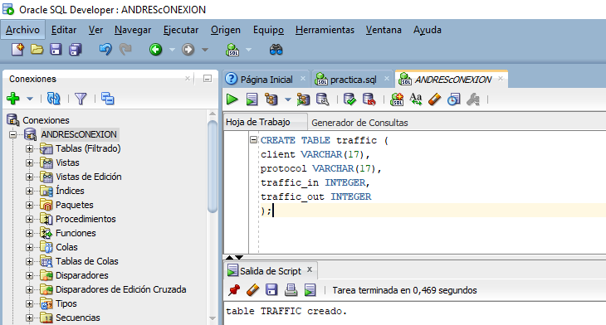

* 1. Insertar los datos

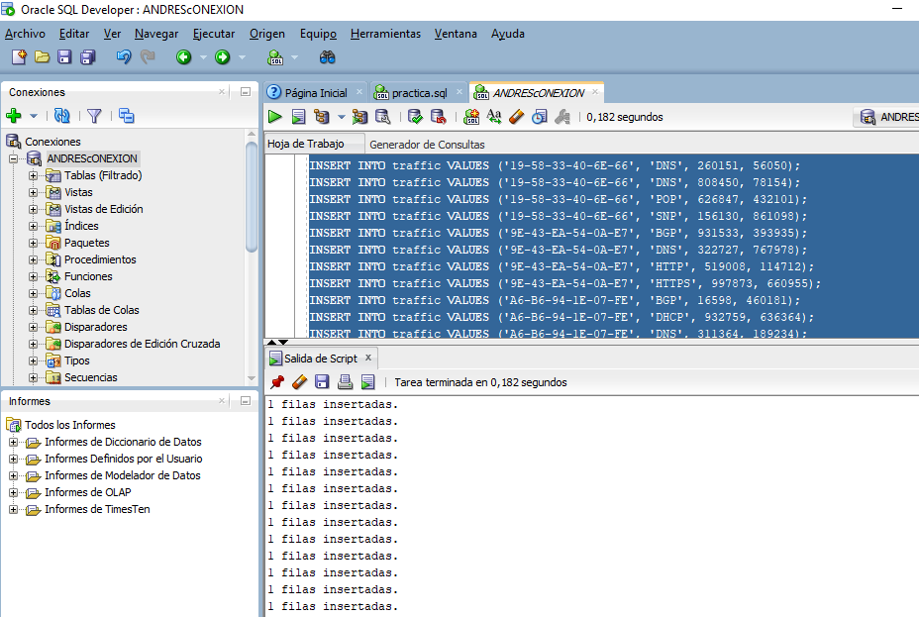

* 1. Consulta se selección para validar los datos y sus tipos

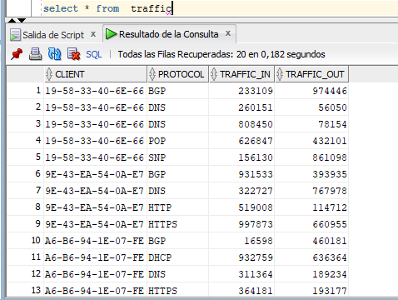

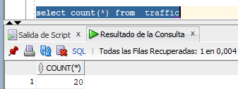

* 1. Solución de la consulta

select client , protocol from (

select client , protocol, traffic_in + traffic_out as traffic_total from traffic)

order by traffic_total desc

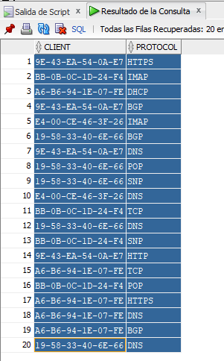

Ejercicio 3. Diseño de sistemas

Arquitectura de la solución

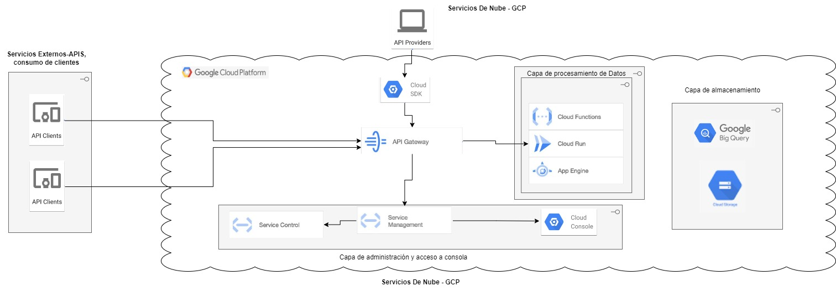

|  |  |  |
| --- | --- | --- |
| Componentes | Descripción | Uso |
| **Proveedor de API** | Es responsable de crear y de implementar una API en API Gateway | Define la URL pública del extremo REST para el servicio de backend para el autenticación de los clientes que van las validar la propiedades |
| **Clientes de la API** | Realiza una solicitud REST a una API alojada en API Gateway para acceder a los servicios de backend | En este caso el ingreso a la aplicación Web para que los clientes inicien su interacción con los servicios prestados por el anunciante |
| **API Gateway** | API Gateway proporciona acceso seguro a tus servicios de backend | Nos ayuda con todo el tratamiento de la capa de seguridad y permitir que los clientes puedan ver todos los detalles de las propiedades y transacciones de manera segura |
| **API de Service Control** | reglas de administración de API en el entorno de ejecución | notifica a los sistemas de registro para el registro y la supervisión |
| **Big Query** | Almacén de datos | Usamos el servicio para persistir toda información de las propiedades y el consumo de las consultas de los clientes , peticiones que llegan desde el backend |
| **SDK de Cloud** | Se proporciona la herramienta de línea de comandos de [gcloud](https://cloud.google.com/sdk/gcloud/reference?hl=es-419) de que puedes usar para realizar llamadas a diversos servicios de Google Cloud | Realizar configuración de los servicios de la plataforma |
| **Cloud Consolé** | interfaz gráfica de usuario de Google Cloud | Uso para los desarrolladores y administradores de la plataforma |